『国際金融都市OSAKAの取組推進に関する事業連携協定締結式』
取材要領

国際金融都市OSAKAの取組推進に関する事業連携協定締結式の取材にあたっては、進行を円滑に行うため、下記事項にご留意ください。

記
１．日時・場所
(1) 開催日時：令和７年３月24日（月） 17時30分～17時50分（予定）
(2) 開催場所：大阪府庁本館３階 特別会議室（大）
大阪市中央区大手前２丁目

２．取材に際して
- 取材を希望される場合は、事前申込が必要です。別紙「取材申込書」に必要事項を記載のうえ、メールまたはファックスにて、３月24日（月曜日）12時までにお申し込みください。
- 当日は17時20分から受付を開始します。受付で名刺受けを行いますので、名刺をご持参いただきますよう、お願いします。なお、カメラのセットのため17時00分から入室いただくことは可能です。
- 記者及びカメラマンは、必ず自社腕章又は関西写真記者協会統一腕章又は市政記者カードを見えやすいところに着用してください。腕章の着用が無い場合、取材いただけないことがございますので、ご注意ください。
- 取材は、行事進行のため別紙の取材エリア内にてお願いします。
- 取材時は、府職員の指示、誘導に従ってください。
- スケジュールについては次頁をご参照ください。
＜問い合わせ先＞
大阪府政策企画成長戦略局
担当：鈴木、柏木、石上
TEL：06-6944-6643（直通）
内線：4411

【スケジュール】

時間 | 内容 | 取材可否
17：30  17：50 | 開会 | 取材可
17：30  17：50 | 出席者の紹介 | 取材可
17：30  17：50 | 協定趣旨説明 | 取材可
17：30  17：50 | 挨拶（大阪府知事、大阪市副市長、株式会社三井住友銀行角元副会長、SMBCコンシューマーファイナンス株式会社 髙橋代表取締役社長） | 取材可
17：30  17：50 | 協定書の記名、押印の相互確認（大阪府知事、大阪市副市長、株式会社三井住友銀行 角元副会長、SMBCコンシューマーファイナンス株式会社 髙橋代表取締役社長） | 取材可
17：30  17：50 | 写真撮影 | 取材可
17：30  17：50 | 閉会 | 取材可

（別紙）
取材申込みＦＡＸ番号 ０６－６９４４－６４９７
※締め切り：令和７年３月24日（月曜日）12時

大阪府 政策企画部成長戦略局国際金融都市グループあて

取材申込書

申込日：令和７年 月 日

所属（社名・部署）
氏名
テレビカメラ※ | 有 ・ 無
電話番号
メールアドレス

- テレビカメラが複数の場合は、代表撮影で調整させていただきます。

国際金融都市OSAKAの取組推進に関する事業連携協定締結式
配席図

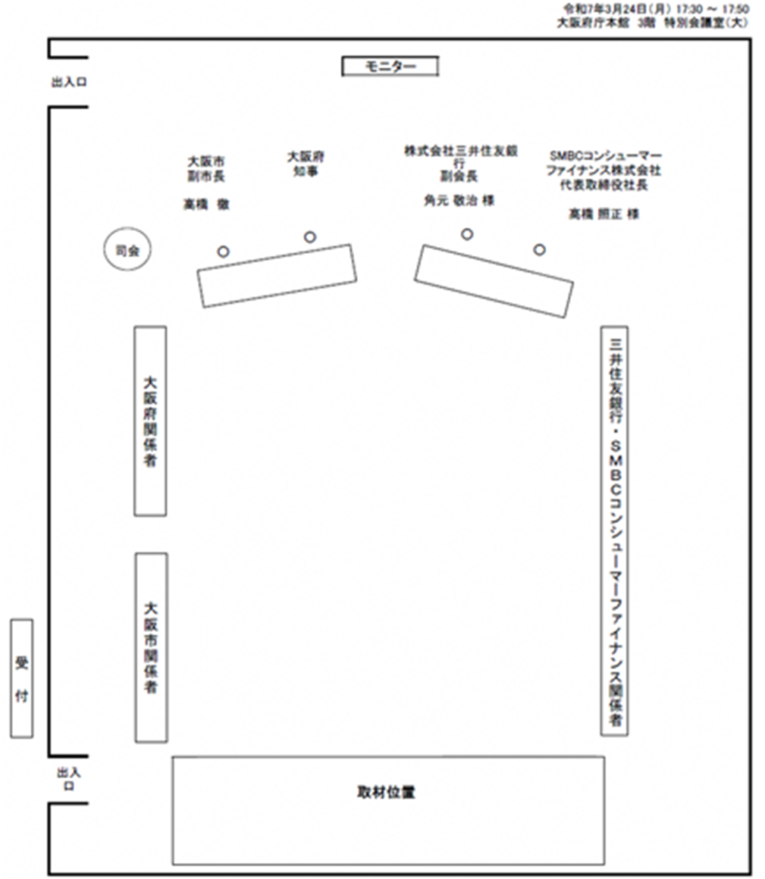

国際金融都市OSAKAの取組推進に関する事業連携協定締結式
写真撮影時
